“回首”回忆录

说明书

目录

“回首”回忆录网站说明书 1

一、引言 3

1.1 编写目的 3

1.2项目背景 3

1.3定义 4

1.4参考资料 4

二、 任务概述 4

2.1目标 4

2.2运行环境 4

2.3条件与限制 5

三、功能需求 5

3.1对功能的规定 5

3.2目录设置 6

3.3栏目设置 6

# 一、引言

## 1.1 编写目的

本报告的主要作用是确定各个项目模块的开发情况和主要的负责人,供各项目模块的负责人阅读,做到及时协调,按步有序进行项目的开发。减少开发中的不必要损失。具体步骤：拟订开发计划书，分配项目工作，安排项目进度。

计划对象：333

小组成员：张颢颉（组长）、陈柯玮、施文强。

## 1.2项目背景

开发网站名称：“回首”回忆录

项目内容提出者：333小组。

组长：张颢颉。设计制作：张颢颉、陈柯玮、施文强。美工：张颢颉、陈柯玮。数据与资料：施文强。文档编写：张颢颉。

项目开发者：333小组。

用户：大众。

实现网站单位：石家庄职业技术学院信息工程系。

项目与其他软件，系统关系：需windows xp以上系统通过Adobe Dreamweaver CS5、Adobe Photoshop CS5，进行设计。用户需要用支持css、js的浏览器进行浏览。

## 1.3定义

无

## 1.4参考资料

《JavaScript基础教程》，作：(美)TomNegrinoDori Smit译：陈剑瓯、柳靖，人民邮电出版社。

《Web基础编程》，李健宏、李广振，北京大学出版社。

# 二、 任务概述

## 2.1目标

“回首”是一款线上回忆录类型的网站，动态平时只针对上传用户本人开放，只有在每年1月1日的0点—1点每位用户的动态才对其他用户开放。  
    支持上传文字、图片、视频、音乐。

支持简易聊天功能。

## 2.2运行环境

操作系统：目前市场上主流操作系统。

支持环境：IIS 5.0。

开发工具：HBuilder、Brackets。

## 2.3条件与限制

# 三、功能需求

## 3.1对功能的规定

|  |  |
| --- | --- |
| 未注册用户 | 1．可查看登录界面  2. 快捷注册 |
| 注册用户 | 1．拥有自己的主页。  2．上传照片、文字、视频、音乐。  3．删除动态功能。  4．生日祝福。  5．特定时间查看他人动态。  6．用户信息修改。  7．创建相册。  8．简易聊天。  9. 搜索。 |
|  |  |

登陆与注册

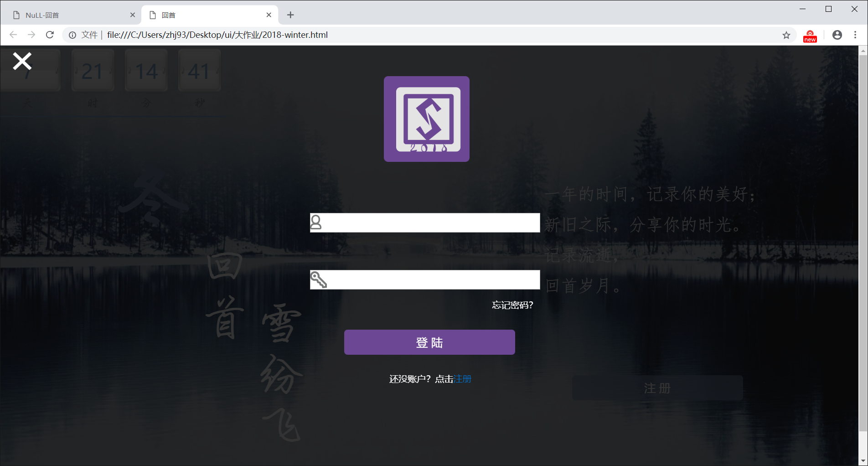

首页

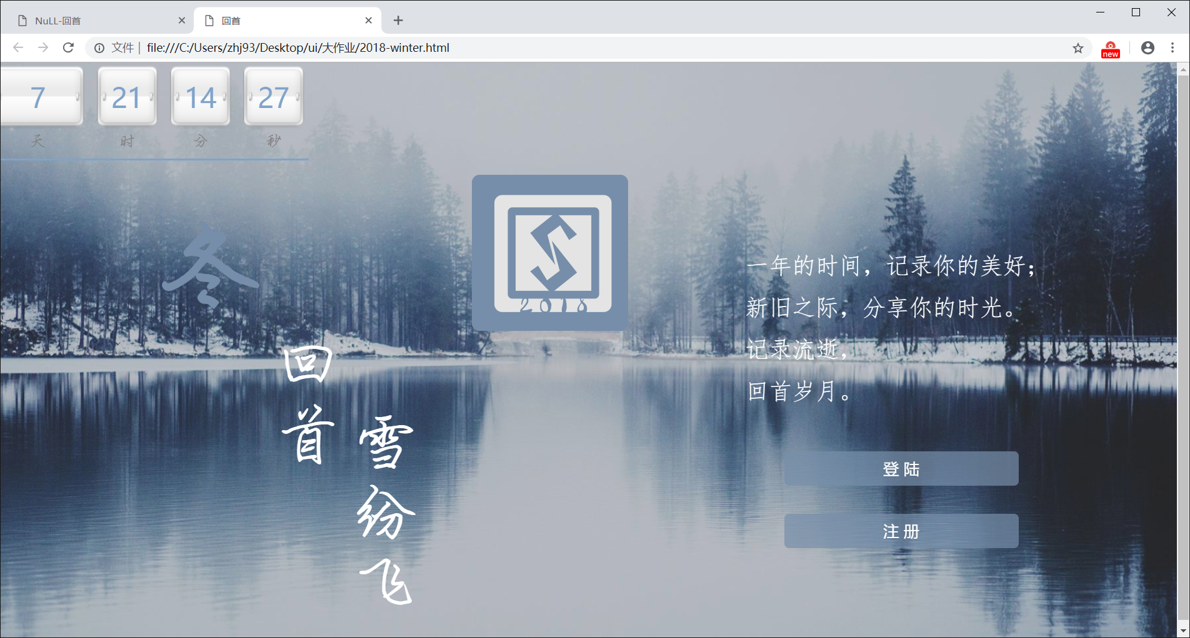

## 3.2目录设置

回顾往年

动态

C:\Users\zhj93\AppData\Local\Temp\1545590924(1).png

相册

C:\Users\zhj93\AppData\Local\Temp\1545590799(1).png

个人中心

C:\Users\zhj93\AppData\Local\Temp\1545590818(1).png

登出

C:\Users\zhj93\AppData\Local\Temp\1545590837(1).png

## 3.3栏目设置

相册下设：子相册栏目

个人中心下设：

个人资料

账号设置

密码设置

帮助中心

